FICHA DE AVALIAÇÃO 6

ESCOLA: __________________________________________________________________________________
NOME: _________________________________________ N.º:______ TURMA: _________ DATA: __________
Grupo I
Para cada uma das questões deste grupo, selecione a opção correta de entre as alternativas que lhe são apresentadas.
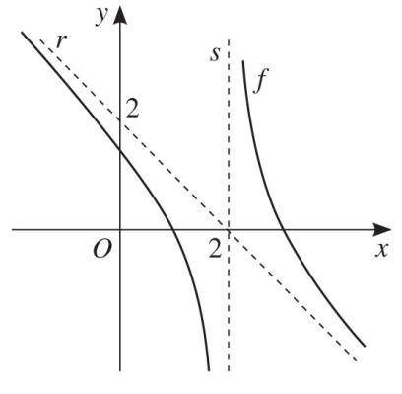
- Na figura está representada, num referencial cartesiano $xOy$ , parte do gráfico de uma função racional f.
Sabe-se que:
- a reta r é assíntota oblíqua ao gráfico de f ;
- a reta s é assíntota vertical ao gráfico de f .
Qual é o valor de $\begin{matrix}lim \\ x→+∞\end{matrix}\frac{f(x)}{x}$?
- –2 C) 1
- –1 D) 2
- Seja f uma função polinomial definida por f$\left(x\right)={ax}^{3} - 6a^{2}x^{2}+3$, com a ∈ IR \{0}$.$
Para que valores de $x$ a função f tem extremos relativos?
- $\{0, 4a\}$ B) $\{3a, 4a\}$ C) $\{3a, 6a\}$ D) $\{0, 6a\}$
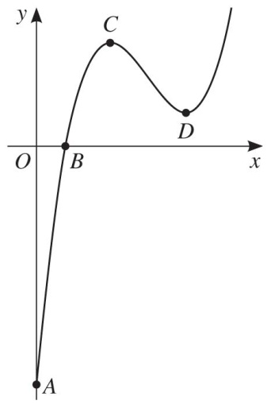
- No gráfico da figura está representado o afastamento p de uma partícula, relativamente a um ponto de partida, quando esta se move durante um tempo, t , em segundos, ao longo de uma linha reta.
Sabe-se que:
- A$(0, - 7)$
- B$(1,0)$
- C$(2,3)$
- D$(4,1)$
Em que instantes pode a partícula ter velocidade nula?
- 0 s C) 0 s e 1 s
- 1 s e 2 s D) 2 s e 4 s
- Qual é o contradomínio da função f definida por f$\left(x\right)=a - \frac{ a }{4} cos \left(x+ \frac{π }{6}\right)?$
- $\left[ - \frac{a}{4},\frac{a}{4}\right]$ B) $\left[ - 1, 1\right]$ C) $\left[\frac{3a}{4},\frac{5a}{4}\right]$ D) $\left[\frac{3a}{4} - 1,\frac{3a}{4}+1\right]$
- De uma distribuição de dados bivariados $\left(\begin{matrix}x, y \\ \sim \end{matrix}\right)$, com n elementos, sabe-se que:
- ${\text{S}}_{\text{x}}=\frac{ 4 }{5}$e ${\text{S}}_{\text{y}}=2$
- $\overline{y}=2,4\overline{x} - 2$
Qual é o valor do coeficiente de correlação linear?
- 0,96 B) 0,92 C) 0,88 D) 0,84
Grupo II
Nas questões seguintes, apresente o seu raciocínio de forma clara, indicando todos os cálculos que tiver de efetuar e as justificações necessárias.
- Na tabela estão indicados o número de incêndios e a correspondente área ardida (florestal e de mato) em Portugal continental durante os anos de 2004 a 2008 e de 2010 a 2013 (Fonte: Pordata).
Ano | 2004 | 2005 | 2006 | 2007 | 2008 | 2010 | 2011 | 2012 | 2013
N.º de incêndios  (em milhares) | 22,2 | 35,8 | 20,4 | 20,3 | 14,9 | 22,0 | 25,2 | 21,2 | 19,3
Área ardida  (em milhares de hectares) | 130,1 | 339,1 | 76,1 | 32,6 | 17,6 | 133,1 | 73,8 | 110,2 | 152,8

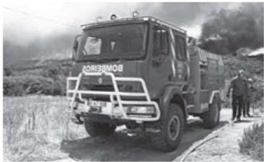
  - Indique a variável explicativa e a variável resposta.
  - Com auxílio da calculadora gráfica, obtenha a nuvem de pontos e indique a equação da reta de mínimos quadrados.
  - Obtenha um valor previsto para a área ardida em 2009 sabendo que ocorreram cerca de 26 100 incêndios nesse ano.
- Numa determinada amostra bivariada $\left(\begin{matrix}x, y \\ \sim \end{matrix}\right)$, com n elementos, sabe-se que:
- $\overline{x}= 5$ e $\overline{y}=5$
- ${\text{SS}}_{x}=30$ e ${\text{SS}}_{y}=7,5$
- r = 1
  - Determine a equação reduzida da reta de mínimos quadrados.
  - Sabendo que $\sum_{i=1}^{n}{x_{i}^{2}=255}$, determine o número de elementos da amostra.
- Mostre que o coeficiente de correlação linear entre uma variável $x$ e uma variável $a-x$ , com $a$ $∈$ IR, é igual a –1 .
- No referencial o.n. da figura, estão representadas as retas r e s e uma circunferência de centro O.
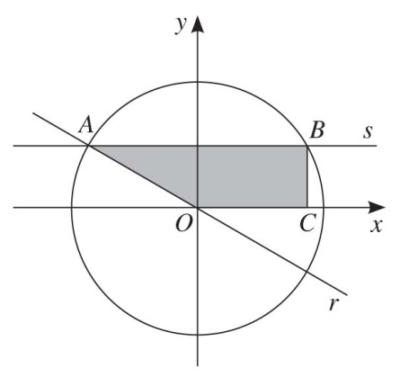
Sabe-se que:
- a circunferência tem equação $x^{2}+y^{2}= 4 ;$
- a inclinação da reta r é $\frac{5π}{6}$
- A e B são pontos de interseção das retas r e s com a circunferência;
- s é a reta paralela ao eixo $Ox$ e contém os pontos A e B ;
- C pertence ao eixo $Ox$ e tem abcissa igual à do ponto B.
  - Determine as coordenadas do ponto A.
  - Indique uma equação reduzida da reta que é perpendicular à reta r e que passa no ponto B.
  - Determine o valor exato da área do trapézio [ABCO].
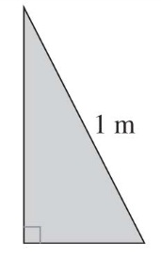
- A hipotenusa de um triângulo retângulo mede 1 metro. Determine a dimensão dos catetos de modo que o triângulo tenha a área máxima e indique o valor dessa área.

